МИНИСТЕРСТВО ЦИФРОВОГО РАЗВИТЯ СВЯЗИ И МАССОВЫХ КОММУНИКАЦИЙ
Ордена Трудового Красного Знамени
Федеральное государственное бюджетное образовательное учреждение высшего образования
«Московский технический университет связи и информатики»

Отчёт по лабораторной работе №5: Создание формы и представления для нового поста

Выполнил: Студент группы БФИ2203 Дружинин Юрий
Проверил: Фурлетов Ю. М.

Москва
2023
1. Скопировал прошлый проект в директорию Lab5.


2. Функция create_post в файле views.py
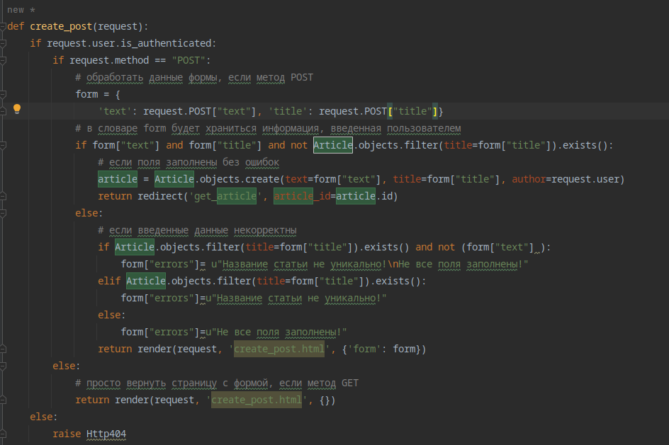

3. Код шаблона с формой.
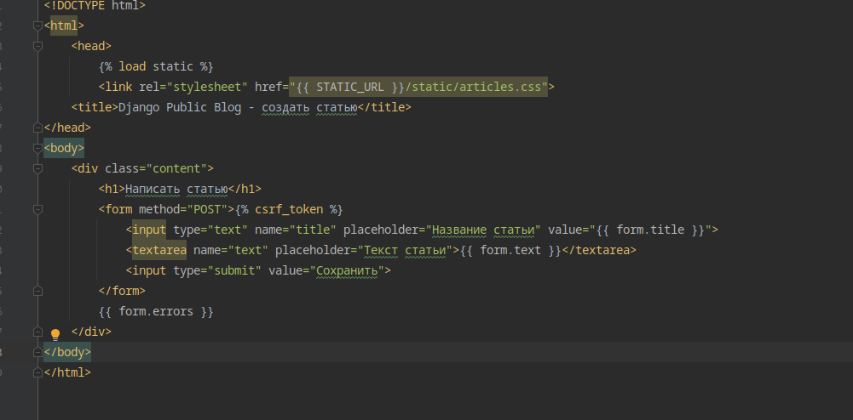

Результат.

